Une critique du film Dumbo
Est-ce que tu as déjà regardé un film qui est vraiment bon et que tu ne veux pas que le film arrête ? Oui? Moi, aussi et ce film était le nouveau film qui était dans les théâtres le 29 mars 2019 nommer Dumbo. Ce film de Dumbo est une version réelle du film d’animation qui était créé en 1941 par Walt Disney Productions. Ce film est vraiment bon pour les jeunes enfants et je pense que tout le monde a besoin de voir ce film. Dumbo a reçu des revues extraordinaires depuis le début de la date que c’était sortie avec une classification de 3.5 étoiles sur IMDb. Dumbo est un bon film et après que tu lis ce texte tu vas vouloir aller voir ce film.
Le nouveau film Dumbo nous apporte sur un voyage émotionnel, avec plein de sourire aussi. Une des vedettes du film n’est pas une actrice. C’est actuellement une animation sur un ordinateur et ça c’est Dumbo. Dumbo est le personnage principal dans le film. Il est un éléphant avec des oreilles trops grand pour son corps. Le directeur du film Dumbo nous apporte sur un voyage de la vie de Dumbo et ses amis. C’est une famille qui prendre soin de Dumbo. L’acteur Colin Farrell est le papa dans la famille et il a besoin de s'habituer à sa nouvelle vie après son retour à la maison après la guerre. Il est nommé Holt dans le film. Holt a une petite fille et elle s’appelle Milly Farrier. Milly est vraiment exciter d’avoir un nouvel éléphant dans le cirque, mais, est confus quand elle voir les oreilles de Dumbo. Milly est jouer par l’actrice Nico Parker. L’acteur Finely Hobins joue le jeune frère de Milly dans le film. Finley est nommer Joe Farrier. Joe pense que Dumbo est spéciale avec ses oreilles. Il y a beaucoup plus d’acteurs dans ce film qui se rendent ce film plus excitant à voir.
Le film Dumbo est un film ou tu vas pleurer dans les premières 20 minutes. Si tu n’aimes pas des films ou tu vas pleurer ne regardez pas le film Dumbo. Les gens disent qu’ils ne peuvent pas regarder la remorque sans pleurer. Si vous voulez regarder ce film, vous voudrez peut-être apporter une boite de mouchoirs avec toi au théâtre. Quand j’ai regardé le film Dumbo, j’ai senti beaucoup d’émotions mais le plus commun était contente mais parfois triste. Ce film met les gens en larmes parce que c’est comme la vie. C’est comme la vie parce que Dumbo essaie de revenir à quelqu’un qu’il aime et dans la vie les personnes essaient de revenir à quelqu’un ils aiment toujours. C’est ce qui fait pleurer les gens pendant ce film.
À mon avis, le nouveau film Dumbo était excellant. Cepandant, je me suis toujours demander ce que les autres personnes pensaient. Le film Dumbo a une classification de 3.5 étoiles sur le site-web IMDb et les choses que les gens disent à propos de ce film sont excellant. Chris Hayner dit que Dumbo est une fantastiques et beau film et ça c’est vrai. Le directeur du film Dumbo avait montré à nous que c’est correct d’être différente et si les gens ne nous aiment pas pour qui nous sommes, ils ne sont pas des bonnes amies ou personnes. À ce moment le film Dumbo a une classification de critique de 48 pour cent sur le site-web Rotten Tomatoes. Le film Dumbo est aimé par tous autour du monde parce que le film est le meilleur film depuis très longtemps.
Je recommande ce film à tout le monde. Je suis certaine que quand tu regardes ce film tu ne vas pas être désappointer. Alors, tu as besoin de regarder l’histoire de Dumbo et ses amis. Le film Dumbo va être le film que tu ne veux pas que ça arrête. Regarde l’aventure de Dumbo et ses amis maintenant et je promets que tu ne vas pas être désappointer !
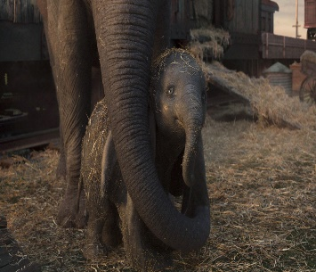
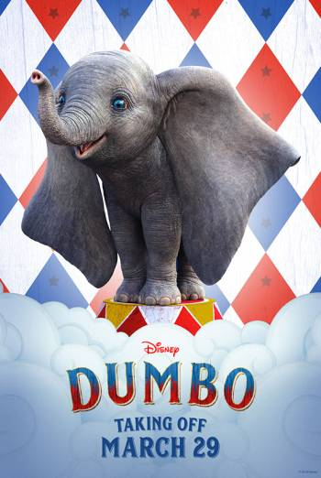

Bibliographie
“IMDb Critique du Film Dumbo,” Dumbo (2019), 1990, https://www.google.ca/search?q=how+to+do+a+bibliography&safe=strict& lz=1C1GCEV_enCA847&so rce=lnms&tbm=isch&sa=X&ved=0ahUKEwiZpMfH4bHiAhVIgK0KHT3 Dq. Accéder le 17 Mai 2019.

“Allocine Critique du Film Dumbo,” Dumbo, http://www.allocine.fr/film/fichefilm-230141/critiques/spectateurs/. Accéder le 21 mai 2019.

“Prepare Your Emotions, The Trailer for ‘Dumbo’ Has Arrived,” MUCH, 2019, https://www.much.com/trailer-dumbo-disney/. Accéder le 16 mai 2019.

